#### ****学校召开上海市“星光计划”第十届职业院校技能大赛承办单位工作专题会****

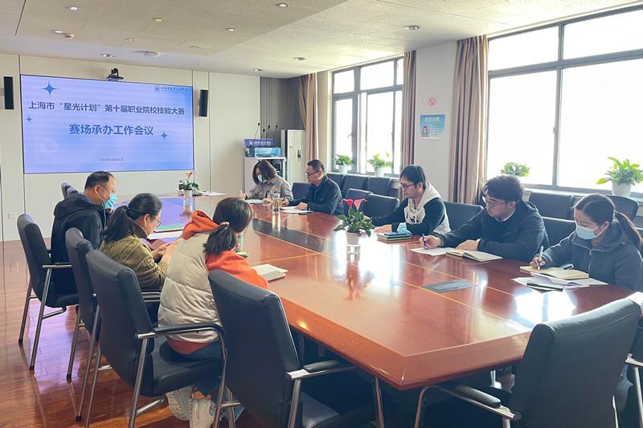

为做好上海市“星光计划”第十届职业院校技能大赛工程测量、工程算量、计算机辅助建筑设计（建筑CAD）三个赛项的承办工作，3月16日上午，学校教务科在综合楼611室召开了赛项承办工作专题会。副校长王彤光、相关部门负责人、赛项负责人参加了本次会议。

会上，教务科科长孙晓卯介绍了赛项承办工作基本情况，解读了承办单位的工作职责，落实了我校三个承办赛项的工作安排及各部门职责分工。各赛项负责人对竞赛设备情况、专家评委、资金支持等筹备工作进行交流讨论，承办赛项所属部门负责人对本部门具体工作细节进行商讨。

副校长王彤光针对赛项承办工作做了部署讲话，他要求赛务组全面落实办赛要求，高质量承办好比赛。一是比赛要按照市赛通知标准严格执行，要办出质量，赛出成绩；二是落实工作方案细节，注重把控时间、人员、流程等内容，做好服务、宣传、保障工作，营造良好的竞赛环境；三是当前比赛时间紧迫，大家在思想上要高度重视，秉持前紧后松的原则，确保高质量、高标准完成大赛前的各项准备工作，提升我校人才培养质量和社会影响力。

上海市“星光计划”第十届职业院校技能大赛是我校市“双优”中职校建设的重要指标之一，也是展示我校办学实力的重要平台与窗口，学校教务科将联合各部门，相互配合，保障比赛圆满完成，力争优异成绩，为学校争光添彩。